Pressmeddelande 4 mars 2020
The cultural journey
– soppkonsert på Musikaliska
Blåsarsymfonikernas orkesterprofil i vår är klarinettisten Sandra Ibarreche. Hon tar med oss på en musikalisk resa mellan olika länder och kulturer.  Tillsammans med violinisten Linnéa Andersson Meilink och pianisten Asuka Nakamura, blir det musik av den kubanska jazzmusikern Paquito D’Riviera, den armeniska tonsättaren Aram Chatjaturjan och Johannes Brahms.  Sandra Ibarreche är född och uppvuxen i Baskien. Hon spelar med stort uttryck, rytmisk precision och härligt sväng och är en uttolkare av klassisk musik så väl som folkmusik.  Sandra har satt samman ett program med musik från olika delar av världen. Latinamerika, Tyskland och Baskien möts i en gemensam nämnare; en ordlös förståelse för musiken som inte har några landsgränser. | 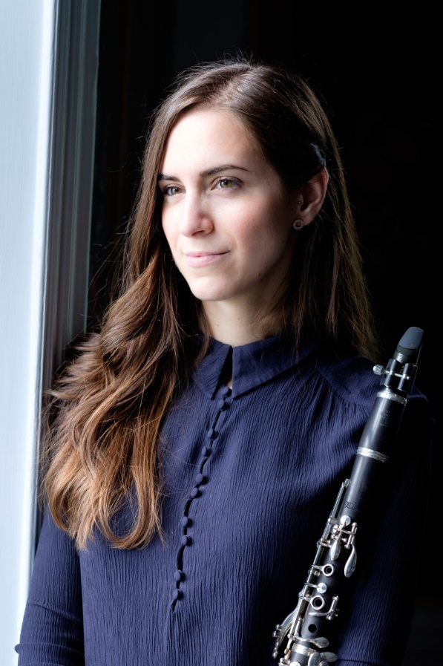
Sandra Ibarreche. Foto: Christopher Hästbacka
Konserten innehåller bl a Johannes Brahms Sonat nr 2 och musik av Paquito D’Riviera och Aram Chatjaturjan.

Medverkande
Sandra Ibarreche: klarinett
Linnéa Andersson Meilink: violin
Asuka Nakamura: piano

Tid och plats
Datum: soppkonsert fredag 6 mars kl 11.30. Musikaliska, Nybrokajen 11, Stockholm.

För mer information vänligen kontakta Lena Jakobsson, orkesterproducent Blåsarsymfonikerna, 070-545 71 49, lena.jakobsson@musikaliska.se eller Elenor Wolgers, marknadschef Musikaliska, 073-962 95 00, elenor.wolgers@musikaliska.se

Sandra Ibarreche föddes 1990 i Bilbao och slutförde sina musikstudier år 2012 vid Musikene i Baskien. Sandra har även studerat för Asko Heiskanen vid Sibelius Akademin, Isaac Rodríguez vid konservatoriet i Barcelona, Michel Lethiec vid CNRR de Nice och för Andreas Sundén vid Kungliga Musikhögskolan i Stockholm. Hon har deltagit i masterclasses för klarinettister som Yehuda Gilad, Olli Leppäniemi, Kari Kriikku m.fl. 2015 uruppförde Sandra Genesis av Martin Fröst tillsammans med Kungliga Filharmonikerna i Stockholm och senare även med Göteborgs Symfoniker och Svenska Kammarorkestern. Som kammarmusiker och orkestermusiker har Sandra framträtt runtom i Europa under ledning av Daniel Harding, Manfred Honeck, Jorma Panula, Leif Segerstam m.fl. Hon har spelat med Sveriges Radios Symfoniorkester, Kungliga Hovkapellet i Stockholm, Gävle Symfoniorkester, Nordiska Kammarorkestern och Den Norske Opera og Ballett. Sedan 2019 är Sandra anställd i Blåsarsymfonikerna.

Asuka Nakamura föddes 1983 och började spela piano vid 3-års ålder i Nagoya, Japan. Hon studerade för Staffan Scheja på Kungliga Musikhögkolan i Stockholm med start 2002 och när hon avslutade sina studier belönades hon med jetongmedalj. Asuka har framträtt i Sverige, Japan och runtom i Europa och har haft framgångar i Ljunggrenska tävlingen i Göteborg, Blütner Piano Competition i Malmö och Nordic Piano Competition i Danmark. Sedan Asuka flyttade till Stockholm har hon erhållit stipendier från Frimurarlogen och från Kungliga Musikaliska Akademien. Under 2013 gjorde Sveriges Radio dokumentären Mozart har aldrig varit i Japan, en fri konstnärlig inblick i Asukas resa från Japan och om hennes liv som pianist i Sverige idag. Radiodokumentären uppfördes också live integrerad i en konsert där Asukas pianospel varvades med bilder från Asukas liv och delar av radiomaterialet.

Linnea Andersson Meilink föddes 1993 i Stockholm och började spela violin vid drygt 3-års ålder. Under grundskolan och gymnasiet gick Linnea på Musikskolan Lilla Akademien i Stockholm där hon studerade för Nina Balabina och Oleg Balabine. Under studierna fick hon möjlighet att framträda i olika sammanhang. Hon spelade solo på Kungliga Slottet under Millenniumkonserten och år 2005 framförde hon Bachs dubbelviolinkonsert tillsammans med Leo Kowalski och Kungliga Filharmonikerna i Stockholms Konserthus. 2015 tog Linnea sin kandidatexamen vid Kungliga Musikhögskolan i Stockholm, där hon studerat för Professor Henryk Kowalski. Tre år senare tog hon sin masterexamen på Kungliga Musikhögskolan i Stockholm, för Henryk Kowalski och Jannica Gustafsson. Linnea är just nu anställd i Kungliga Hovkapellet i Stockholm.

